Informe de Peticiones, quejas, reclamos, sugerencias y felicitaciones (PQRSF) del primer Trimestre 2019

OBJETIVO
Reunir la información obtenida en la apertura de cada buzón y la recepción de las mismas que tienen los usuarios al momento de acudir a cualquiera de los servicios de la institución.

ALCANCE
Conocer la percepción del usuario con respecto a los servicios prestados en la institución. Incluye la recepción de la petición, queja, reclamo, sugerencia y felicitaciones, el trámite de la misma y la implementación de acciones correctivas, preventivas y de mejora correspondientes.

AREAS INVOLUCRADAS EN EL PROCESO
Rehabilitación, Consulta Externa, Urgencia Triage, Urgencias Observación, segundo piso, salas de cirugía, Pediatría, Recién Nacidos, Ginecología, Medicina Interna, Recepción de PQRSF en la oficina de SIAU.

Datos de Enero-Febrero-Marzo 2019

Registros generales de PQRSF por área Enero 2019

SERVICIO | PETICION | QUEJAS | RECLAMO | SUGERENCIA | FELICITACION
REHABILITACION | 0 | 5 | 0 | 0 | 1
CONSULTA EXTERNA | 0 | 19 | 0 | 0 | 0
IMÁGENES DIAGNOSTICAS | 0 | 1 | 0 | 0 | 1
URGENCIAS | 0 | 10 | 2 | 1 | 0
SEGUNDO PISO HOSPITALIZACION | 0 | 2 | 0 | 1 | 4
SALAS DE CIRUGIA | 0 | 0 | 0 | 0 | 5
PEDIATRIA | 0 | 0 | 0 | 0 | 11
RECIEN NACIDOS | 0 | 0 | 0 | 1 | 47
GINECOLOGIA | 0 | 1 | 0 | 1 | 6
MEDICINA INTERNA | 0 | 2 | 0 | 2 | 1
SIAU | 0 | 4 | 0 | 0 | 0

Registros generales de PQRSF por área Febrero 2019

SERVICIO | PETICIONES | QUEJAS | RECLAMOS | SUGERENCIAS | FELICITACION
REHABILITACION | 0 | 4 | 0 | 0 | 2
CONSULTA EXTERNA | 0 | 16 | 0 | 0 | 0
IMÁGENES DIAGNOSTICAS | 0 | 0 | 0 | 0 | 0
URGENCIAS | 0 | 4 | 1 | 2 | 2
SEGUNDO PISO HOSPITALIZACION | 0 | 2 | 0 | 0 | 0
SALAS DE CIRUGIA | 0 | 0 | 0 | 0 | 3
PEDIATRIA | 0 | 1 | 0 | 0 | 17
RECIEN NACIDOS | 0 | 0 | 1 | 0 | 33
GINECOLOGIA | 0 | 0 | 1 | 0 | 7
MEDICINA INTERNA | 0 | 5 | 0 | 0 | 0
SIAU | 0 | 9 | 0 | 0 | 2

Registros generales de PQRSF por área Marzo 2019

SERVICIO | PETICIONES | QUEJAS | RECLAMOS | SUGERENCIAS | FELICITACION
REHABILITACION | 0 | 0 | 0 | 1 | 0
CONSULTA ESTERNA | 0 | 9 | 0 | 2 | 1
IMÁGENES DIAGNOSTICAS | 0 | 6 | 0 | 0 | 0
URGENCIAS | 0 | 8 | 1 | 0 | 1
SEGUNDO PISO HOSPITALIZACION | 0 | 0 | 0 | 0 | 2
SALAS DE CIRUGIA | 0 | 0 | 0 | 0 | 1
PEDIATRIA | 0 | 0 | 0 | 2 | 18
RECIEN NACIDOS | 0 | 1 | 0 | 4 | 35
GINECOLOGIA | 0 | 0 | 0 | 0 | 8
MEDICINA INTERNA | 0 | 1 | 0 | 1 | 0
SIAU | 0 | 6 | 0 | 0 | 0

Estadísticas de PQRSF primer trimestre 2019.

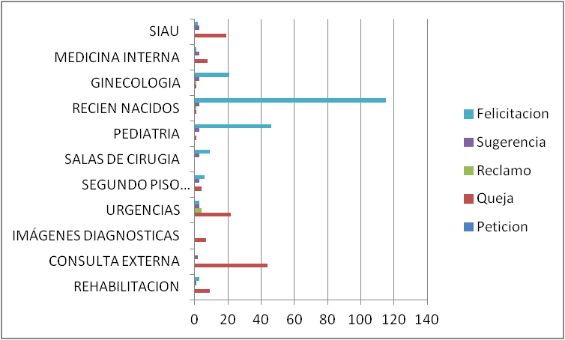

Observamos en el grafico que durante el primer trimestre Urgencias y consulta externa fueron los servicios con mayor cantidad de quejas, por lo cual se realizaron acciones de mejora y planes para que se fortalezcan y puedan prestar servicios con calidad y calidez.

Así mismo se observa que Servicios como Recién Nacidos, Pediatría seguidos de Ginecología fueron los más felicitados por su calidad, calidez y buen desempeño de los colaboradores involucrados en estas áreas.

SERVICIO DE INFORMACION Y ATENCIÓN AL USUARIO.

BRINDAMOS SERVICIOS CON CALIDAD Y CALIDEZ… PENSANDO EN SU SALUD”
Calle 8 N. 11ª – 43 Teléfonos: 7702201 – 7722202 - 7702203
Fax: 7726048 páginas: www.hospitalsogamoso.gov.co
Facebook: Hospital Sogamoso ESE

